Процесс демодуляции реализуется в нелинейных или параметрических устройствах, поскольку он связан с получением низкочастотных колебаний на основе высокочастотного сигнала.

Иными словами, когда на вход демодулятора подается АМ-сигнал вида $u_{AM}\left(t\right)=U_{0}\left(1+m∙cosΩt\right)cosω_{0}t$, на выходе необходимо получить низкочастотный сигнал $U_{Ω}\left(t\right)=U_{m}cosΩt$, пропорциональный передаваемому сообщению. Коэффициент модуляции - одношение амплитуды $U_{Ω}$ огибающей к амплитуде $U_{0}$ несущего колебания, т.е. m = $U_{Ω}$/ $U_{0}$.

Для демодуляции АМ-сигнала можно применить безынерционный нелинейный преобразователь, на выходе которого включен фильтр, пропускающий только низкочастотные составляющие.

Обратимся к схеме простейшего диодного детектора, представленного на рисунке 4. При этом рассмотрим отдельно два режима: слабых и сильных сигналов.

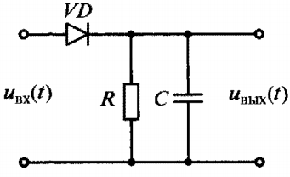

Рисунок 4 − Схема амплитудного детектора

Режим слабых сигналов.

Данный режим называют квадратичным детектированием, так как в этом случает вольт-амперную характеристику диода представляют полиномом второй степени:

$$i\left(u\right)=a_{1}u+a_{2}u^{2}$$

Подставив выражение АМ-сигналов в этот полином, получим:

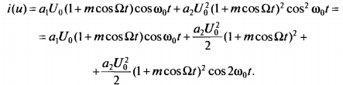

Поскольку на выходе нелинейного преобразователя установлен низкочастотный RC-фильтр, то высокочастотные составляющие можно исключить из рассмотрения. Следовательно, результатом детектирования будем считать колебание вида:

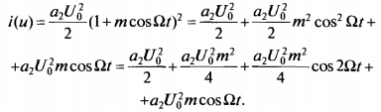

Постоянные составляющие (первые два слагаемых в этом выражении) также легко отфильтровываются разделительным конденсатором, поэтому на выходе демодулятора получим сигнал вида:



Данный выходной сигнал содержит полезную составляющую $a_{2}U_{0}^{2}Rm·cosΩt$, которая повторяет закон модулированного сигнала. Однако здесь также появилось колебание с удвоенной частотой модуляции, которого не было при передаче сигнала. Данное слагаемое является следствием квадратичности вольт-амперной характеристики диода, представляет собой нелинейное искажение, которое оценивается коэффициентом гармоник (коэффициентом нелинейных искажений):

k = m/4

Как видно из формулы, при 100% модуляции коэффициент гармоник достигает 25%, т.е. оказывается чрезвычайно большим что свидетельствует о значительных нелинейных искажениях даже в случае однотональной модуляции.

Если передается сложный полосовой сигнал, который содержит в спектре большое число частот, то при детектировании возникает значительное количество гармоник и комбинационных составляющих, которые при глубокой модуляции оказывают очень сильное влияние на разборчивость этого сигнала. Поэтому для качественной демодуляции телефонных сигналов или музыки квадратичное детектирование не применяется. Обычно в таких случаях входное колебание усиливают, а затем осуществляют демодуляцию в режиме большого сигнала.

Режим большого сигнала.

Вновь рассмотрим диодный детектор, на выходе которого включен фильтр в виде параллельной RC-цепи. При этом параметры фильтра выбираются из условия 1/(ω0C) << R << 1/(ΩC), так как только в этом случае он будет способен подавлять высокочастотные спектральные составляющие. Кроме того, для нормальной работы демодулятора необходимо выбрать большое сопротивление нагрузки R, которое должно значительно превышать сопротивление диода RД в прямом направлении, т.е. должно выполняться условие R >> RД.

Пусть на выход демодулятора поступает обычное гармоническое колебание.

При этом сначала происходит сначала зарядка конденсатора через открытый диод, а затем его разрядка через сопротивление нагрузки, причём с учётом заданного ранее соотношения сопротивлений диода и нагрузки разрядка конденсатора происходит медленнее, чем зарядка. Поэтому выходной сигнал будет представлять собой пилообразную кривую с относительно малой высотой зубцов, а средний уровень выходного напряжения U0 окажется близким к амплитуде выходного сигнала. В результате большую часть времени диод будет заперт, поскольку выходное напряжение приложено к нему в обратном направлении и служит для него напряжением смещения U0.

Пренебрегая пульсациями выходного напряжения будем считать, что оно примерно постоянно, т.к. UВЫХ = -U0 = -I0R, где I0 − постоянная составляющая выходного тока. Следовательно, ток может протекать только если UВХ > UВЫХ, что иллюстрирует рисунок 5. В этом случае, когда огибающая амплитуды входного сигнала претерпевает изменения, сигнал на выходе демодулятора будет синхронно повторять эти колебания.

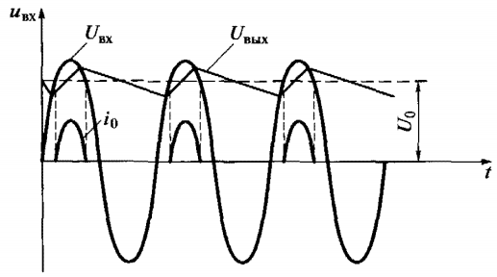

Рисунок 5 − Пояснение процесса детектирования амплитудно-модулированного сигнала

Рассмотрим теперь рисунок 6, иллюстрирующий определение выходного тока с учетом кусочно-линейной аппроксимации и влияния напряжения смещения U0. Здесь при больших сопротивлениях R нагрузки диод будет работать с небольшими углами отсечки θ, т.е. ток будет протекать только в течение части периода, соответствующей заштрихованной области сигнала.

При u = 0 угол отсечки θ, равный значению ω0t определяется:

cosθ = I0R/U

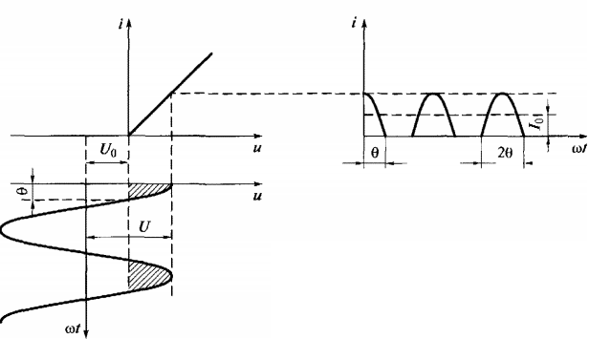

Рисунок 6 − Определение выходного тока при амплитудном детектировании методом угла отсечки (в режиме большого сигнала)

В полученные выражения амплитуда сигнала не входит. Следовательно, угол отсечки не зависит от параметров демодулируемого сигнала, а определяется исключительно параметрами схемы: крутизной характеристики диода S и сопротивлением нагрузки R. Тогда согласно формуле 1 выходной сигнал (ток I0) будет прямо пропорционален входному колебанию. Иными словами, детектор обладает линейной характеристикой, и процесс демодуляции осуществляется практически без искажений. Рассмотренный метод демодуляции принято называть линейным детектированием. Однако при этом следует помнить, что линейный детектор является нелинейным устройством, которое работает с отсечкой тока.

Диодные детекторы считаются квадратичными (в режиме слабого сигнала) при амплитудах входных сигналов U ≤ 0,1 ... 0,2 В и линейными (в режиме большого сигнала) при U > 0,5 ... 1 В.

Детектирование сигналов с балансной модуляцией

Сигналы с балансной модуляцией в отличие от АМ-сигналов не содержат колебаний на несущей частоте. Поэтому при их демодуляции необходимо использовать особый вид преобразования, при котором в спектр БМ-сигнала вводится недостающее колебание, формируемое с помощью отдельного генератора. Такой метод приема сигнала был предложен в 1930-е гг. и получил название синхронного детектирования. Его автором является советский ученый Е. Г. Момот.

Для реализации данного метода принимаемый сигнал S(t) перемножается с колебанием A(t), которое вырабатывается генератором приемника (гетеродином). Затем полученный сигнал пропускается через фильтр нижних частот. Для перемножения применяется нелинейной устройство, аналогичное балансному преобразователю. Фактически схема демодулятора идентична схеме модулятора БМ-сигнала, и отличается только тем, что при передаче на вход перемножающего устройства поступает низкочастотное модулирующее колебание, а на приемной стороне получают прошедший по каналу связи высокочастотный радиосигнал. Кроме того, на выходе демодулятора имеется фильтр нижних частот.

Рассмотрим подробнее процедуру детектирования БМ-сигнала.

Разность фаз сигнала и колебания, вырабатываемого гетеродином определяется: ∆ϕ = ϕС - ϕГ

С помощью фильтра можно выделить основной низкочастотный сигнал, содержащий передаваемое сообщение, и отфильтровать колебание с удвоенной частотой сигнала 2ωС = ωС + ωГ при ωС = ωГ (где ωС - частота сигнала, ωГ - частота гетеродина).  
В этом случае передаваемый сигнал правильно воспроизводится при приеме, однако его амплитуда зависит от косинуса фазовой ошибки ∆ϕ . Так, при ∆ϕ = 60° амплитуда полезного сигнала уменьшается вдвое, а при ∆ϕ = 90° переданное сообщение полностью теряется, т.е. его правильный прием становится невозможным. Максимум амплитуды сигнала достигается при равенстве фазовой ошибки нулю (∆ϕ = 0°), что соответствует точной синхронизации частоты и фазы местного гетеродина относительно принимаемого сигнала. Обеспечение этого и является самым сложным при реализации синхронного детектирования, поскольку БМ-сигнал не содержит несущего колебания и его необходимо воспроизвести с высокой степенью точности для выполнения демодуляции.

Для решения данной задачи существуют три метода:

1)Передача несущей частоты по отдельному каналу;

2) Восстановление несущего колебания из спектральных составляющих боковых полос посредством нелинейного преобразования;

3) Передача пилот-сигнала, т.е. несущего колебания со значительно уменьшенной амплитудой.

Восстановленное при приеме недостающее колебание далее используется в системе автоподстройки для поддержания частоты и фазы гетеродина в необходимых пределах. Однако в любом случае схема приемника БМ-сигналов получается весьма сложной. Зачастую синхронное детектирование просто нереализуемо вследствие значительных флюктуаций параметров сигнала в среде распространения радиоволн.

Угловая демодуляция

Для детектирования сигналов с частотной модуляцией, известно несколько методов. Одним из широко распространенных является метод, основанный на процедуре преобразования ЧМ-колебаний в амплитудно-модулированный сигнал и последующем детектировании его с помощью амплитудного детектора. Такая процедура заключается в следующем. На первом этапе частотно-модулированный сигнал пропускается через амплитудный ограничитель в целях устранения нежелательных изменений огибающей, которые появляются под воздействием помех в канале радиосвязи. Если исключить эту процедуру, то качество демодуляции резко ухудшится. На втором этапе ЧМ-сигнал преобразуется в амплитудно-модулированное колебание с помощью схемы с расстроенным колебательным контуром, после чего осуществляется процесс непосредственной демодуляции этого сигнала.

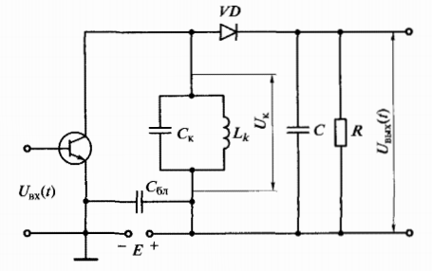

Рисунок 7 − Схема детектора частотно-модулированного сигнала на основе расстроенного колебательного контура

Схема детектора частотно-модулированных сигналов показана на рисунке 7. В точной схеме колебательный контур, являющийся нагрузкой, настраивается на резонансную частоту ωР ≠ ωС, которая отличается от частоты несущего колебания. Через контур протекает ток (проходит ЧМ-колебание) с постоянной амплитудой, но изменяющейся частотой ω(t) = ωС + ∆ω(t), среднее значение которой отличается от частоты настройки контура. Вследствие этого амплитуда выходного напряжения колебательного контура будет повторять все изменения частоты входного сигнала. Иными словами, закон изменения амплитуды высокочастотного колебания UК(t) будет соответствовать закону изменения частоты ∆ω(t), что иллюстрирует рисунок 8. Далее изменения этого колебания с помощью амплитудного детектора преобразуются в низкочастотный сигнал, который выделяется в нагрузке, содержащей конденсатор C и резистор R.

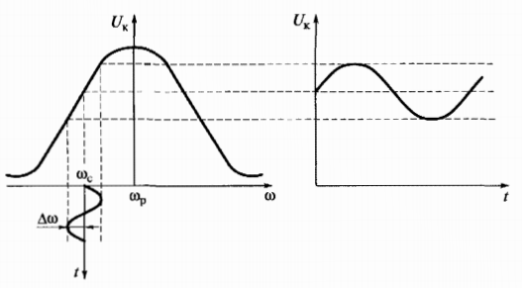

Рисунок 8 − Пояснение процесса преобразования частотно-модулированного колебания в амплитудно-модулированный сигнал

Рассмотренная схема обладает двумя особенностями. Во-первых, здесь необходима настройка колебательного контура на частоту, отличающуюся от частоты несущего колебания ωС. Во-вторых, линейный участок резонансной кривой является ограниченным, поэтому при демодуляции в схеме могут возникать нелинейные искажения. Для компенсации данных искажений обычно применяют второй колебательный контур и ещё один амплитудный детектор. В этом случае выходное напряжение определяется как разность напряжений, получаемых на выходах каждого из детекторов. Схема с двумя детекторами получила название дискриминатора с расстроенными контурами. При этом один из контуров настраивается на частоту, большую, чем несущая частота сигнала ωС, а другой - на частоту меньшую ωС.

В заключении отметим, что подобные частотные демодуляторы могут также применяться для детектирования фазомодулированных колебаний. Для этого выходное напряжение следует пропустить через интегрирующее устройство.

Демодуляция для разных типов модуляции:

Для дискретной амплитудной модуляции осуществляется с помощью методов и схем амплитудной модуляции.

Для дискретной фазовой модуляции может применяться нелинейный преобразователь, который реализуется, например, на основе балансной схемы перемножения сигналов, приведенной на рисунке 9. В общем случае процедура демодуляции ФМ-сигналов сводится к двум операциям:

1) перемножению входного колебания, являющегося смесью сигнала и помех, с опорным сигналом, который вырабатывается генератором (гетеродином) в приёмнике;

2) Выделению необходимой составляющей с помощью фильтра.

Для амплитудно-фазовой модуляции осуществляется с помощью демодуляторов, реализуемых на основе комбинирования амплитудных и фазовых детекторов.

Для дискретной частотной модуляции осуществляется на основе тех же схем, что и при аналоговой частотной модуляции.

Задача перемножения сигналов формулируется следующим образом: на входе нелинейного устройства действуют два сигнала - S1(t) и S2(t). При этом на выходе необходимо получить сигнал S(t) = S1(t) S2(t). Операция перемножения сигналов применяется практически во всех нелинейных преобразованиях. Например, она использовалась в процессе преобразования частоты сигналов. Кроме того, на её основе выполняются процедуры модуляции и демодуляции сигналов.

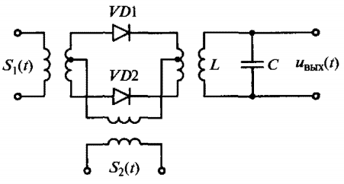

Рисунок 9 − Схема балансного диодного перемножителя сигналов

Схема балансного перемножителя, реализованная на диодах, изображена на рисунке 9. На входе выходе такой схемы включен фильтр для выделения необходимой составляющей произведения u1 u2.